**Сварочный аппарат инверторный**

**Руководство по эксплуатации (паспорт)**

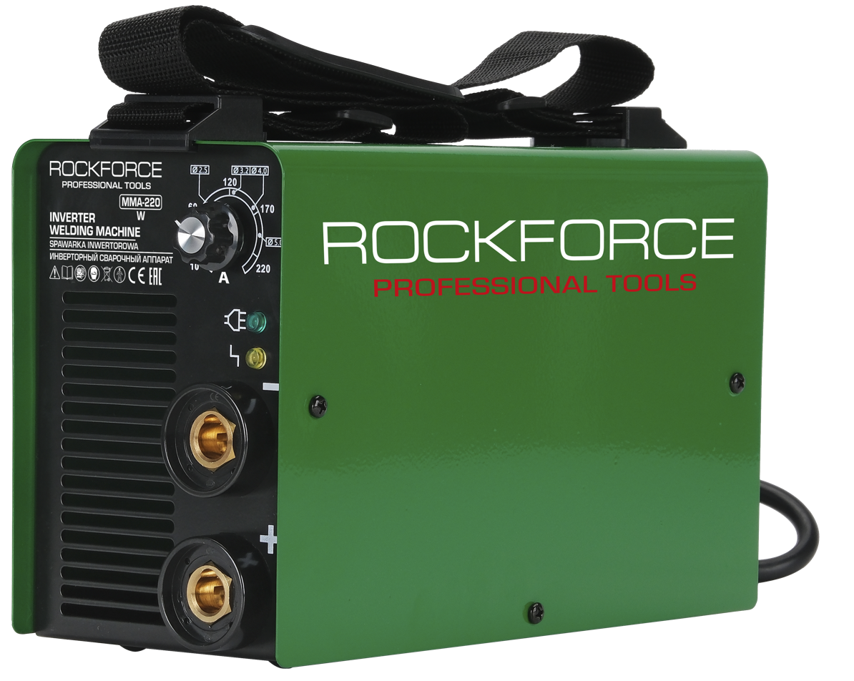

СОДЕРЖАНИЕ

1. ОБЩИЕ СВЕДЕНИЯ ..........................................................................................................................3

2. ПРАВИЛА БЕЗОПАСНОСТИ..............................................................................................................3

3. ОСНОВНЫЕ ПОНЯТИЯ И ОПРЕДЕЛЕНИЯ .......................................................................................6

4. КОМПЛЕКТАЦИЯ.............................................................................................................................6

5. ОБЩИЙ ВИД УСТРОЙСТВА .............................................................................................................6

6. ТЕХНИЧЕСКИЕ ХАРАКТЕРИСТИКИ...................................................................................................7

7. ОСНОВНЫЕ ПОНЯТИЯ ФУНКЦИЙ АППАРАТА И ИХ ЗАВИСИМОСТЬ.............................................7

8. УСТРОЙСТВО И ФУНКЦИИ АППАРАТА …………………………………………...............................................7

9. ПОДГОТОВКА УСТРОЙСТВА И ПОРЯДОК РАБОТЫ ........................................................................8

9.1 ПОДКЛЮЧЕНИЕ ОБОРУДОВАНИЯ................................................................................................8

9.2 ПОРЯДОК РАБОТЫ СВАРОЧНЫМ АППАРАТОМ ..........................................................................8

10. РЕКОМЕНДАЦИИ ПО ПРОВЕДЕНИЮ СВАРОЧНЫХ РАБОТ ..........................................................9

11. ТЕХНИЧЕСКОЕ ОБСЛУЖИВАНИЕ...................................................................................................11

12. ВОЗМОЖНЫЕ НЕИСПРАВНОСТИ И СПОСОБЫ ИХ УСТРАНЕНИЯ.................................................11

13. ТРАНСПОРТИРОВКА, ХРАНЕНИЕ И УТИЛИЗАЦИЯ .......................................................................12

14. ГАРАНТИИ ИЗГОТОВИТЕЛЯ...........................................................................................................12

15. ГАРАНТИЙНЫЙ ТАЛОН .................................................................................................................14

**1.ОБЩИЕ СВЕДЕНИЯ**

***Внимание! Перед использованием данного устройства обязательно прочтите инструкцию.***

Представленная документация содержит минимально необходимые сведения для применения изделия. Компания-производитель вправе вносить в конструкцию усовершенствования, не изменяющие правила и условия эксплуатации, без отражения их в эксплуатационной документации.

Руководство является неотъемлемой частью аппарата и должно сопровождать его при изменении местоположения или перепродаже.

Производитель не несет ответственности за последствия использования или работу аппарата в случае неправильной эксплуатации или внесения изменений в конструкцию, а также за возможные последствия по причине незнания или некорректного выполнения условий эксплуатации, изложенных в руководстве.

Пользователь оборудования всегда отвечает за сохранность и разборчивость данного руководства. По всем возникшим вопросам, связанным с эксплуатацией и обслуживанием оборудования, вы можете получить консультацию в сервисном центре.

Сварочный аппарат инверторный предназначен для ручной дуговой сварки штучным электродом на постоянном токе и электродом с рутиловым и основным покрытием (режим ММА).

Аппарат работает от однофазной сети 230В±15% с частотой 50/60Гц. Аппарат портативен и универсален в применении. Небольшие габариты и малый вес позволяют использовать аппарат для любых ремонтных работ, где требуется мобильность, небольшая мощность, хорошее качество и высокая производительность.

1. **ПРАВИЛА БЕЗОПАСНОСТИ**

Правила безопасности при сварочных работах – это совокупность норм и правил, которые необходимо соблюдать по отношению к хранению материалов, пользованию оборудованием, сварочного процесса и одежды мастера. Сварка имеет высокий уровень опасности.

Условия по эксплуатации:

• Аппарат следует использовать в помещении с относительной влажностью воздуха не более 80%.

• Температура окружающей среды от -20 до +50 градусов.

• Избегайте попадания на аппарат прямых солнечных лучей и воды.

• В целях безопасности рабочая зона должна быть очищена от пыли, грязи. Не используйте аппарат в пыльном помещении и среде коррозийных газов.

• Не проводите сварочные работы на сквозняке.

• Перед включением аппарата убедитесь, что его вентиляционные отверстия остаются открытыми, и он обеспечен поступлением воздуха.

• Проверьте, что аппарат находится в устойчивом положении. Запрещается эксплуатация аппарата при отклонении от горизонтальной поверхности, либо в неустойчивом положении.

 **ИНСТРУКЦИИ ПО ЭЛЕКТРОМАГНИТНОЙ СОВМЕСТИМОСТИ**

Перед установкой сварочного оборудования пользователю необходимо оценить возможные электромагнитные проблемы в окружающем пространстве. Следует обращать внимание на:

• Другие сетевые кабели, кабели и провода управления, телефонные и охранные кабели вверху, внизу и рядом со сварочным оборудованием

• Радио и телевизионные приемники, и передатчики

• Компьютеры и другую оргтехнику

• Оборудование, отвечающее за безопасность производственных объектов

• Устройства, связанные со здоровьем окружающих людей (напр. электронные стимуляторы сердца, слуховые аппараты)

• Электронные контрольно-измерительные приборы.

**ЗАЩИТА ОТ ОЖОГОВ**

Искры, шлак, горячий металл и излучение дуги могут нанести серьезный вред глазам и коже, причём, чем ближе человек находится к сварочной дуге, тем серьезнее могут быть травмы. Поэтому и сварщику, и другим людям, находящимся в зоне проведения сварочных работ, необходимо иметь соответствующие средства защиты. Использование перчаток/краг сварщика, ботинок/сапог, головного убора обязательно. Сварщик ОБЯЗАТЕЛЬНО должен использовать маску/сварочный щиток со светофильтром соответствующей степени затемнения. Рекомендуется использовать огнезащитный костюм/куртку и штаны, которые должны закрывать все участки тела.

 **ЗАЩИТА ОТ ОБЛУЧЕНИЯ**

Ультрафиолетовое излучение сварочной дуги может нанести непоправимый вред глазам и коже, поэтому обязательно используйте сварочную маску /щиток и защитную одежду. Маска должна быть оборудована светофильтром со степенью затемнения DIN 10 и выше соответственно току сварки. Маска должна быть полностью исправна, в противном случае её следует заменить, поскольку излучение сварочной дуги может нанести вред глазам. Считается опасным смотреть незащищенными глазами на дугу на расстоянии менее 15 метров.

 **ПОЖАРО – ВЗРЫВОБЕЗОПАСНОСТЬ**

Убедитесь, что средства пожаротушения (огнетушитель, вода, песок, пр.) доступны в ближней зоне сварки. Все огне- взрывоопасные материалы должны быть удалены на минимальное расстояние 10 метров от места проведения сварочных работ.

Никогда не сваривайте закрытые ёмкости, содержащие токсические или потенциально взрывчатые вещества (напр. бензобак автомобиля) – в таких случаях необходимо провести предварительную тщательную очистку ёмкости до сварки.

Никогда не проводите сварочные работы в атмосфере с большой концентрацией пыли, огнеопасного газа или испарений горючих жидкостей.

После каждой операции убедитесь, что свариваемое изделие достаточно остыло, прежде чем касаться его руками или горючими / взрывоопасными материалами.

***Внимание!*** ***Во время сварки изделий, состоящих из частей легковоспламеняющихся материалов, существует большой риск взрыва. Рекомендуем держать огнетушитель рядом с площадкой для сварочных работ.***

 **ЗАЩИТА ОРГАНОВ ДЫХАНИЯ**

Некоторые хлорсодержащие растворители могут выделять отравляющий газ (фосген) под воздействием ультрафиолетового излучения дуги. Избегайте использования этих растворителей на свариваемых материалах. Удалите ёмкости с этими и другими растворителями из ближайшей зоны сварки.

Металлы, имеющие в составе или покрытии свинец, кадмий, цинк, ртуть и бериллий, могут выделять ядовитые газы в опасных концентрациях под воздействием сварочной дуги. При необходимости сварки таких материалов обязательно наличие вытяжной вентиляции, либо индивидуальных средств защиты органов дыхания, обеспечивающих фильтрацию или подачу чистого воздуха. Если покрытие из таких материалов невозможно удалить с места сварки и средства защиты отсутствуют, проводить сварку таких материалов **ЗАПРЕЩЕНО.**

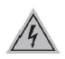 **ЗАЩИТА ОТ ПОРАЖЕНИЯ ЭЛЕКТРИЧЕСКИМ ТОКОМ**

Любое поражение током имеет вероятность смертельного исхода, поэтому всегда избегайте касания открытых токопроводящих частей электрододержателя, проводов, свариваемого изделия.

Используйте изолирующие коврики и перчатки. Одежда должна быть всегда сухой. Старайтесь не проводить сварочные работы в местах с избыточной влажностью.

Регулярно проводите визуальный осмотр сетевого шнура от аппарата на наличие повреждений, при обнаружении произведите замену кабеля. При замене кабеля, а также в случаях снятия крышки с аппарата, обязательно отсоедините аппарат от сети. При подключении к сети убедитесь в наличии предохранительных устройств (сетевых автоматов, УЗО и пр.), и наличия заземления.

**ВСЕГДА** производите ремонт лишь при наличии соответствующей квалификации у лица, осуществляющего ремонт, имеющего представление о степени риска работы с напряжениями питания, или в авторизованных сервисных центрах.

**ЭЛЕКТРОННЫЕ УСТРОЙСТВА ЖИЗНЕОБЕСПЕЧЕНИЯ**

Людям, использующим жизнеобеспечивающие электронные приборы (напр. электронный стимулятор сердца), настоятельно рекомендуется проконсультироваться со своим лечащим врачом перед тем, как проводить или находиться в непосредственной близости от сварочных работ.

Правильное функционирование оборудования гарантируется лишь при правильном подключении. Проверяйте, что напряжение аппарата соответствует сетевому напряжению. **ВСЕГДА** подсоединяйте заземление.

**Запрещается**

• Запрещается работа на аппарате при любой его неисправности.

• Производить сварочные работы при наличии повреждения изоляции сетевого провода или сварочных кабелей.

• Использовать аппарат во время дождя или во влажном помещении.

• Использовать режущие инструменты (дрели, "болгарки", электропилы и т.п.) рядом с включенным аппаратом, т.к. это может привести к попаданию металлической пыли внутрь и выходу его из строя.

• Работать на аппарате без заземления блока управления и источника сварочного тока.

• Перед включением необходимо выдержать аппарат не мене двух часов при положительной температуре окружающей среды для предотвращения появления конденсата.

***Внимание! После завершения работы убедитесь в безопасности рабочей зоны, чтобы не допустить случайного травмирования людей или повреждения имущества***

**3. ОСНОВНЫЕ ПОНЯТИЯ И ОПРЕДЕЛЕНИЯ**

• Режим **MMA** – ручная дуговая сварка электродом на постоянном токе.

• **Функция ANTI STICK**- осуществляет автоматическое снижение сварочного тока при "залипании" электрода.

• **Функция HOT START**, осуществляет автоматическое повышение сварочного тока вначале сварки. Это позволяет значительно облегчить начало сварочного процесса.

• **Функция ARC FORCE** (регулируемый форсаж дуги) – предназначена для повышения устойчивости сварочной дуги и лучшей текучести металла. Осуществляется повышением сварочного тока при уменьшении длины дуги.

**4. КОМПЛЕКТАЦИЯ**

|  |  |
| --- | --- |
| MMA-220 | |
| 1.Сварочный аппарат инверторный | 1 шт. |
| 2. Кабель с электрододержателем | 1 шт. |
| 3. Кабель с клеммой заземления | 1 шт. |
| 4. Сварочная маска | 1 шт. |
| 5. Руководство по эксплуатации | 1 шт. |

Таблица 1. Комплектация

**5. ОБЩИЙ ВИД УСТРОЙСТВА.**

**Основные элементы управления и индикации** (Рис.1 Общий вид) 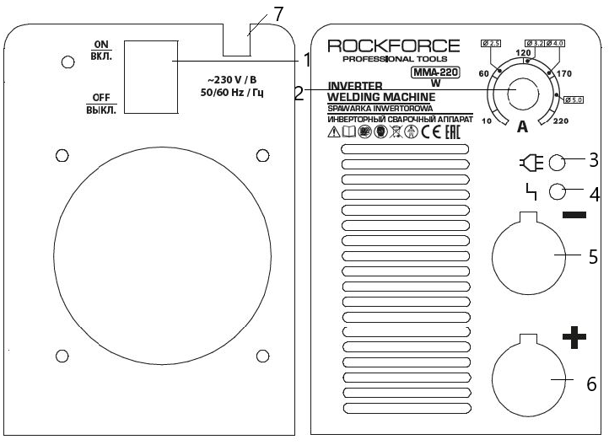

1. Выключатель "Сеть" 5. Силовая клемма "-"

2. Регулятор сварочного тока 6. Силовая клемма "+"

3. Индикатор "Сеть" 7. Сетевой кабель

4. Индикатор "Перегрев"

**6. ТЕХНИЧЕСКИЕ ХАРАКТЕРИСТИКИ**

|  |  |  |
| --- | --- | --- |
| Артикул | MMA-220 | |
| Разновидность | - | W |
| Напряжение сети | 230В ± 15% | |
| Частота | 50/60Гц | |
| Сварочный ток | 220А | |
| Диапазон регулирования сварочного тока | 10-220А | |
| Потребляемая мощность | 4.5кВт (5.5кВА) | |
| Рабочее напряжение | 10.4 – 28.8 В | |
| Напряжение холостого хода | 85В | |
| Диаметр электрода | 1.6-5 мм | |
| Функция ArcForce (форсаж дуги) | да | |
| Функция Hot Start (горячий старт) | да | |
| Функция Antistick (антизалипание) | да | |
| Коэффициент мощности | cos*φ*=0.85 | |
| КПД | 0.93 | |
| Класс защиты | IP21S | |
| Класс изоляции | F | |
| Рабочий диапазон температур окружающей среды | от – 20 до + 50℃ | |
| Масса | 5.9кг | |
| Габариты | 350х180х260мм | |

Таблица 2. Технические характеристики

**7. ОСНОВНЫЕ ПОНЯТИЯ ФУНКЦИЙ АППАРАТА И ИХ ЗАВИСИМОСТЬ**

• **Регулятор силы сварочного тока.** С увеличением силы сварочного тока повышается глубина провара, что приводит к увеличению доли основного металла в шве. Ширина шва сначала несколько увеличивается, а затем уменьшается. Силу сварочного тока устанавливают в зависимости от выбранного диаметра электрода.

• **Напряжение дуги.** С увеличением напряжения дуги глубина провара уменьшается, а ширина шва увеличивается. Чрезмерное увеличение напряжения дуги сопровождается повышенным разбрызгиванием жидкого металла и образованием пор в наплавленном металле. Напряжение дуги устанавливается в зависимости от выбранной силы сварочного тока.

• **Наклон электрода вдоль шва** оказывает большое влияние на глубину провара и качество шва.

При сварке углом вперед труднее вести наблюдение за формированием шва, но лучше видны свариваемые кромки, и легче направлять электрод точно по зазору между ними. Ширина шва при этом возрастает, а глубина провара уменьшается. Сварку углом вперед рекомендуется применять при небольших толщинах металла, когда существует опасность сквозных прожогов.

При сварке углом назад улучшается видимость зоны сварки, повышается глубина провара и наплавленный металл получается более плотным.

**8. УСТРОЙСТВО И ФУНКЦИИ АППАРАТА**

Изделие выполнено в металлическом корпусе. На передней панели имеется регулятор величины сварочного тока, индикатор "Сеть", индикатор "Перегрев". Аппарат оснащен принудительной системой вентиляции, ввиду этого, категорически запрещается закрывать чем-либо вентиляционные отверстия в корпусе.

Принцип работы сварочного аппарата. Источником питания служит инвертор на основе IGBT транзисторов. Принцип работы инвертора заключается в преобразовании переменного напряжения сети в постоянное, которое преобразуется в высокочастотное модулированное напряжение и выпрямляется. Сварка осуществляется плавящимся электродом. Аппарат имеет встроенную защиту от перегрева. Для регулирования сварочного тока используется широтно-импульсная модуляция высокочастотного напряжения.

Аппарат имеет защиту от перегрева. В случае срабатывания защиты загорится лампочка на передней панели. В этом случае следует убедиться в отсутствии замыкания рабочих кабелей и остановить работу, не отключая аппарат от сети, не менее чем на 5 минут.

Аппарат оснащен функциями **«ANTI STICK»** (антизалипание), и **«HOT START»** (горячий старт).

Вначале сварки требуется произвести поджиг дуги. Нередко это приводит к залипанию электрода на изделии. Инвертор оснащен функцией **«ANTI STICK»**, которая производит автоматическое снижение сварочного тока при «залипании» электрода.

В дальнейшем, после отрыва залипшего электрода, инвертор возобновляет установленные параметры сварки.

Для обеспечения лучшего поджига дуги в начале сварки, инвертор, оснащен функцией **«HOT START»**, которая производит автоматическое повышение сварочного тока. Это позволяет значительно облегчить начало сварочного процесса.

**ARC FORCE** (регулируемый форсаж дуги) – предназначена для повышения устойчивости сварочной дуги и лучшей текучести металла. Осуществляется повышением сварочного тока при уменьшении длины дуги.

**9. ПОДГОТОВКА УСТРОЙСТВА И ПОРЯДОК РАБОТЫ**

**9.1 Подключение оборудования**

Извлеките устройство из упаковки и тщательно осмотрите на наличие внешних признаков повреждения при транспортировке (рекомендуется провести осмотр непосредственно при покупке в присутствии продавца).

Установите устройство в чистом месте с хорошим притоком воздуха, чтобы вентиляционные отверстия в корпусе не были прикрыты. Не используйте дополнительные фильтры, и не накрывайте аппарат материалами, препятствующими притоку воздуха (несоблюдение этих условий может привести к сильному перегреву аппарата и возможной поломке).

Перед включением аппарата в сеть, внимательно осмотрите изоляцию кабелей, разъемы на наличие повреждений. Для электробезопасности рекомендуется изолировать аппарат от контакта со свариваемой деталью/местом проведения сварочных работ, установив его на резиновый коврик изолятор.

Подсоедините сетевой кабель к электросети с требуемыми параметрами. Проверьте надежность соединения кабеля и сетевой розетки.

**9.2 Порядок работы сварочным аппаратом**

1. Присоедините к силовым клеммам аппарата кабель с электрододержателем и кабель заземления в зависимости от требуемой для данной марки электрода полярности. В большинстве случаев кабель с электрододержателем подсоединяется к плюсовой клемме, а кабель заземления (масса) к минусовой клемме.

2. Убедитесь в том, что выключатель "Сеть" находится в положении "ВЫКЛ".

3. Подключите аппарат к сети.

4. Убедитесь в том, что регулятор сварочного тока находится в минимальном положении.

5. Включите аппарат выключателем "Сеть".

6. Вставьте необходимый электрод в электрододержатель и поворотом регулятора величины сварочного тока установите требуемое значение, согласно нижеприведенной таблице. Рекомендуется всегда следовать инструкциям производителя электродов, так как в ней указаны и полярность подсоединения кабелей, и оптимальный ток сварки.

|  |  |  |  |  |  |  |
| --- | --- | --- | --- | --- | --- | --- |
| **Диаметр электрода, мм** | **1,6** | **2** | **2,5** | **3,2** | **4** | **5** |
| **Толщина свариваемых**  **материалов, мм** | 0,8-3 | 1-4 | 1,2-5 | 1,5-6 | 2-8 | 2,5-10 |
| **Сварочный ток, А** | 30-60 | 50-70 | 60-100 | 70-140 | 100-200 | 150-290 |

Таблица. 3. Зависимость сварочного тока от диаметра электрода

Данные актуальны для сварки в нижнем пространственном положении. При выполнении вертикальных швов силу тока необходимо снизить на 15 %, потолочных – на 25 %. Для угловых соединений рабочие параметры могут быть выше, ввиду низкого риска сквозного проплавления шва.

Максимальное значение силы тока зависит от производителя присадочных материалов – значение необходимо уточнять в сопроводительной документации (паспорте).

7. Необходимо учитывать, что сила сварочного тока для одного и того же типа электродов выбирается разной, в зависимости от положения свариваемых деталей: при сварке на горизонтали сила тока должна быть выше, а при выполнении вертикального шва или работе над головой – ниже.

8. После окончания производства сварочных работ установите регулятор сварочного тока в минимальное положение.

9. Выключите аппарат выключателем "Сеть".

10. Отключите аппарат от сети.

11. Отсоедините от аппарата кабель с электрододержателем и кабель заземления.

**10. РЕКОМЕНДАЦИИ ПО ПРОВЕДЕНИЮ СВАРОЧНЫХ РАБОТ**

***Внимание! Перед началом работы обязательно прочтите нормы безопасности.***

• Зачистите свариваемый материал. Металл на расстоянии 10-20 мм от шва должен быть очищен от ржавчины, маслянистой пыли, воды, краски и т.п.

• Выполните все рекомендации 1-7 описанные в разделе подготовки и порядке работы.

• Держа сварочную маску перед лицом, «чиркните» электродом по поверхности свариваемой детали (как при зажигании спичкой). Данный метод наиболее продуктивный для зажигания сварочной дуги (Рис2.(рис.1)).

• После зажигания дуги старайтесь сохранять расстояние между рабочей поверхностью (Вашей деталью) и электродом приблизительно равное диаметру самого электрода примерно 3 – 5 мм. Необходимо соблюдать это расстояние постоянно во время сварки. Угол наклона электрода от вертикальной оси должен быть от 20° до 30° (Рис2.(рис.2)).

• При завершении шва отведите электрод немного назад, чтобы заполнилась сварочная ванна, а затем переместите электрод на верхний край сварочной ванны и быстро отведите от кратера (Рис2.(рис.3)).

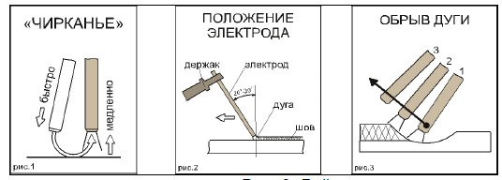

Рис.2. Действия с электродом.

• Удалите шлак и окалину со сварного шва при помощи металлической щетки или молотка с зубилом.

• Для замены электродов в электрододержателе и перемещения свариваемых деталей используйте изолированные плоскогубцы.

• При смене электрода, отключите сварочный аппарат. Для этого убавьте силу тока до минимального значения и только после этого нажмите на клавишу выключателя.

При ручной дуговой сварке различают два вида подключения: прямой полярности и обратной. Подключение «прямая» полярность: электрод «минус», свариваемая деталь – «плюс». Такое подключение и ток прямой полярности целесообразны для резки металла и сварки больших толщин, требующих большого количества тепла для их прогрева.

«Обратная» полярность (электрод – «плюс», деталь – «минус») используется при сварке толщин и тонкостенных конструкций. Дело в том, что на отрицательном полюсе (катоде) электрической дуги температура всегда меньше, чем на положительном (аноде), за счет чего электрод расплавляется быстрее, а нагрев детали уменьшается – снижается и опасность ее прожога.

***Внимание! Рекомендуется всегда следовать инструкциям производителя электродов, так как в ней указаны и полярность подсоединения кабелей, и оптимальный ток сварки.***

Ниже приведены примеры сварных швов, полученных в результате некорректно выставленных сварочных параметров, а также вид правильного шва.



Таблица 4. Виды сварочного шва при различных параметрах

**11. ТЕХНИЧЕСКОЕ ОБСЛУЖИВАНИЕ**

ВСЕГДА производите ремонт в авторизованном сервисном центре. К ремонту должны допускаться лица, имеющие соответствующую квалификацию и представление о степени риска работы с высоким напряжением.

1. Не допускайте попадания воды или водяного пара во внутренние части сварочного аппарата.
2. Если аппарат долгое время не используется, поместите его в коробку и храните в сухом месте.
3. Следите за состоянием расходных частей сварочного аппарата таких как электрододержатель, клемма заземления, кабель электросети. Кабели должны быть без трещин и порезов
4. Всегда отключайте аппарат и дожидайтесь остановки вентилятора.
5. Внутри аппарата существуют высокие напряжения и токи, опасные для жизни.
6. Периодически продувайте пыль сжатым воздухом под небольшим давлением. Проверяйте состояние контактов с помощью изолированного инструмента.
7. Избегайте попадания частиц металла внутрь аппарата. Они могут вызвать выход аппарата из строя.

**Сведения о соответствии**

Настоящим заявляем, что оборудование соответствует директивам ЕС: 73/23/ЕЕС, 89/336/ЕЕС и Европейскому стандарту EN/IEC60974. Соответствует требованиям ГОСТ Р МЭК 60974-1-2004 ГОСТ Р МЭК 60335-1-2004, ГОСТ Р 51317.3.2-2006, ГОСТ Р 51317.3.3-2008, ГОСТ Р 51318.14.1-2006, ГОСТ Р 51318.14.2-2006.

**12. ВОЗМОЖНЫЕ НЕИСПРАВНОСТИ И СПОСОБЫ ИХ УСТРАНЕНИЯ**

**Предостережение:** Сварщик должен обладать достаточными знаниями об электрических явлениях и здравым чувством безопасности.

|  |  |
| --- | --- |
| **Неисправности** | **Способы решения** |
| 1. Аппарат не включается | •Проверьте подключение аппарата к сети электропитания  • Проверьте целостность силового кабеля  • Убедитесь в исправности выключателя аппарата |
| 2. Горит индикатор  перегрева | • Сделайте перерыв в работе, дайте аппарату остыть  • Проверьте работу вентилятора |
| 3. Горит индикатор  перегрузки | • Проверьте параметры питающей сети, приведите  их к требуемым значениям |
| 4. Сварочный ток  непостоянен | • Проверьте, соответствуют ли параметры сварки  используемым материалам и их толщине |
| 5. Активное  разбрызгивание  металла | • Проверьте правильность подключения  оборудования – прямая или обратная полярность  • Уменьшите расстояние между электродом  и свариваемой поверхностью  • Уменьшите значение напряжения дуги |
| 6. Недостаточная  глубина сварного шва | •Проверьте чистоту кромок свариваемых деталей  • Используйте электрод меньшего  диаметра |
| 7. Посторонние  включения в сварном шве | • Проверьте чистоту кромок свариваемых деталей  • Уменьшите диаметр электрода |
| 8. Залипание электрода | Проверьте правильность подключения  оборудования – прямая или обратная полярность  • Увеличьте длину дуги, значение тока сварки или  угол наклона электрода |
| 9. Пористый сварной  шов | • Очистите свариваемые поверхности, проверьте  электрод на предмет загрязнения  • Уменьшите длину дуги  • Увеличьте значение сварки |
| 10. Выгорание панельной  розетки, выход из  строя источника  питания | Неплотное соединение кабелей |

Таблица. 5 Возможные неисправности и способы их устранения

**13. ТРАНСПОРТИРОВКА, ХРАНЕНИЕ И УТИЛИЗАЦИЯ**

**Транспортировка**

Устройство можно транспортировать любым видом закрытого транспорта в упаковке производителя или без нее с сохранением изделия от механических повреждений, атмосферных осадков, воздействия химически активных веществ. Наличие в воздухе паров кислот, щелочей и других агрессивных примесей не допускается.

Во время погрузочно-разгрузочных работ устройство не должно подвергаться ударам, падениям и воздействию атмосферных осадков.

**Хранение**

Устройство следует хранить в сухом, не запыленном помещении. При хранении должна быть обеспечена защита устройства от атмосферных осадков. Наличие в воздухе паров кислот, щелочей и других агрессивных примесей не допускается.

Диапазон допускаемых температур от -25 до +55 °С и относительная влажность не более 90%.

Устройство во время хранения должно быть недоступно для детей .

**Утилизация**

Оборудование, отслужившее свой срок и не подлежащее восстановлению, должно утилизироваться согласно нормам, действующим в стране эксплуатации.

В других обстоятельствах:

• Не выбрасывайте оборудование вместе с бытовым мусором (не относится к бытовым отходам);

• В случае утилизации рекомендуется обращаться в специализированные пункты вторичной переработки сырья.

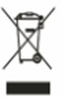Данный знак означает, что по окончании срока эксплуатации устройства его нельзя выбрасывать вместе с обычными бытовыми отходами. Передайте устройство в официальный пункт сбора на утилизацию. Таким образом, Вы поможете сохранить окружающую среду.

**14. ГАРАНТИИ ИЗГОТОВИТЕЛЯ**

• Гарантия – 1 год (на заводской брак). Изготовитель гарантирует работу сварочного аппарата, срок гарантии исчисляется со дня продажи конечному покупателю. Гарантия действует только на заводской брак.

• Гарантийный ремонт производится только при наличии печати фирмы, даты продажи, подписи продавца и подписи покупателя в Гарантийном талоне. Если что-то из вышеперечисленного отсутствует, гарантийный ремонт не производится.

• Гарантийный ремонт не производится при нарушении требований, изложенных в паспорте. Любое вскрытие аппарата и попытки ремонта в гарантийный период лишает Вас гарантии.

• Гарантия не распространяется на комплектующие аппарата (держатели электродов, зажимы массы, сетевой провод).

• Гарантийный ремонт не производится при нарушении целостности конструкции, наличии механических повреждений (трещины, сколы, следы ударов и падений, и любые деформации корпуса) являющиеся результатом неправильной или небрежной эксплуатации, транспортировки, хранения.

• Гарантийный ремонт не производится при наличии на изделии следов разбора или других, не предусмотренных документацией, вмешательств в его конструкцию, а также при нарушении заводских регулировок.

• Гарантийный ремонт не производится при выходе из строя элементов входных цепей (варистор, конденсатор), что является следствием воздействия на аппарат импульсной помехи сети питания.

• Гарантийный ремонт не производится при сильном внутреннем загрязнении изделия, повреждении внутренних устройств и деталей посторонними предметами. На повреждения, дефекты, вызванные внешними механическими воздействиями, воздействием агрессивных средств и высоких температур или иных внешних факторов, таких как дождь, снег, повышенная влажность и др.

• Гарантия не распространяется на части, подверженные естественному износу. Условия гарантии не предусматривают профилактику и чистку изделия, регулировку рабочих параметров, а также выезд мастера к месту эксплуатации изделия с целью его настройки, ремонта или консультаций.

• Транспортные расходы не входят в объем гарантийного обслуживания

• Гарантийный ремонт производится при наличии и полном совпадении серийных номеров на устройстве и в паспорте.

• Гарантийный ремонт производится при предоставлении неисправного изделия в чистом виде и в полной комплектации.

• Предметом гарантии не является неполная комплектация изделия, которая могла быть обнаружена при продаже изделия.

**Данный документ не ограничивает определенные законом права потребителя, но дополняет и уточняет оговоренные законом обязательства, предполагающие соглашения сторон.**

**Производитель**: TAIZHOU WANQUAN IMPORT & EXPORT CO., LTD

ROOM 1-202, BUILDING 19, SANDALWOOD HOUSE, 966 JINGYANG ROAD, LUBEI STREET, LUQIAO DISTRICT, TAIZHOU, ZHEJIANG PROVINCE, Китай.

**Уполномоченное изготовителем лицо и гарантийная мастерская находятся по адресу:**

Частное предприятие «ТД «Форсаж Инструмент Бел»

223043 Минская область, Минский р-н, Папернянский с/с, район деревни Дубовляны, д.43, кабинет 22.

Тел./факс (017) 511-64-80, GSM (029) 692-94-21 А1

Торговые марки: «Rockforce», «scheppach».

Модельный ряд: MMA-220.

Модели разных торговых марок могут отличаться дизайном и цветовой гаммой корпуса.

ПРЕДУПРЕЖДЕНИЕ! ВСЕ ИЗОБРАЖЕНИЯ ЯВЛЯЮТСЯ ИЛЛЮСТРАТИВНЫМИ. КОНСТРУКЦИЯ И КОМПЛЕКТАЦИЯ МОГУТ ОТЛИЧАТЬСЯ.

**15. ГАРАНТИЙНЫЙ ТАЛОН**

|  |  |  |  |
| --- | --- | --- | --- |
| Серийный номер | |  | |
| Дата продажи | |  | |
| Подпись и печать продавца | |  | |
| Подпись  покупателя | |  | |
| **Отметки сервисной службы** | | | |
| Дата  приемки | Дата окончания ремонта | Номер дефектной ведомости | Подпись |
|  |  |  |  |
|  |  |  |  |
|  |  |  |  |
| Примечание: | | | |